**Torneo de Golf UAR — Aspecto a mejorar: Visibilidad del estatus de sistema**

**•Descripción:**

Al momento de entrar al formulario para registrarse al torneo no hay ninguna indicación de cómo seguir llenando el formulario.

**•Evidencia del aspecto**

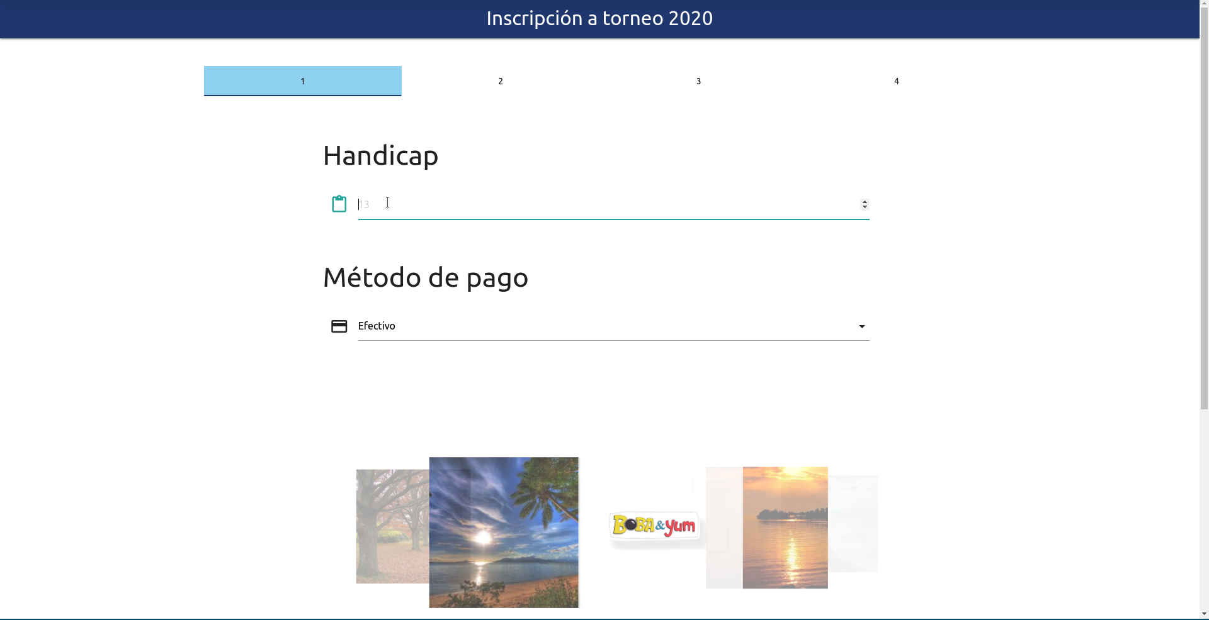

**•Explicación del aspecto**

No hay ningún botón que indique cómo seguir llenando el formulario. La única razón por la que supe moverme a las otras secciones es porque he usado ese componente de materialize.

**•Severidad del problema o beneficio de la buena característica**

Alta porque el usuario no va a saber cómo pasar a la siguiente sección por lo que va a ser muy difícil que alguien se registre.

**•Posible solución y desventajas potenciales (si el aspecto es un problema)**

Para que el usuario sepa cómo avanzar en el formulario basta con poner botones de siguiente y de regresar. También podrían cambiar los números de los tabs a los nombres de cada sección (facturación, registro del equipo, etc…) para que sea más claro que también se puede desde esa parte.

**•Relación con otros aspectos de usabilidad (si aplica)**

Reconocimiento antes que recuerdo